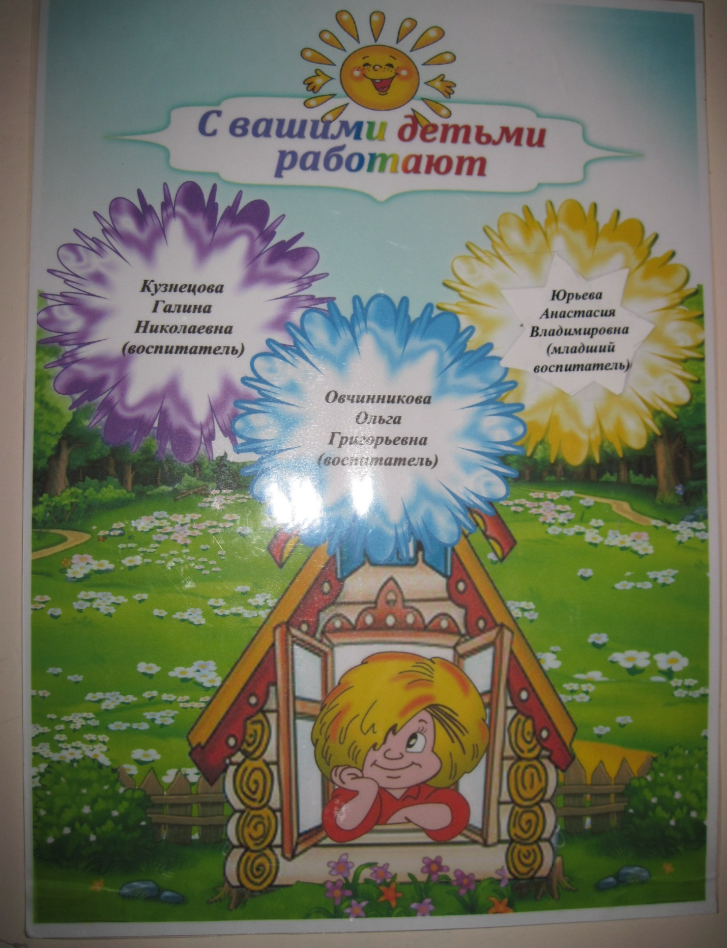

- Информационный стенд для родителей (режим дня, правила для родителей, объявления, сетка занятий, советы родителям, меню)
- Информационные стенды:
- «Времена года»
- «Учите с нами»
- «Полезные советы»
- Комплекс «Веселая неделька»
- «Правила нашей группы»
- «Веселые картинки»
- Консультации:
- Воспитателя
- Логопеда
- Эколога
- Физ. инструктора
- Инструктора по плаванию
- Музыкального руководителя
- Психолога
- Тетрадь «Ваше мнение»
- Индивидуальные шкафчики – 31 шт.
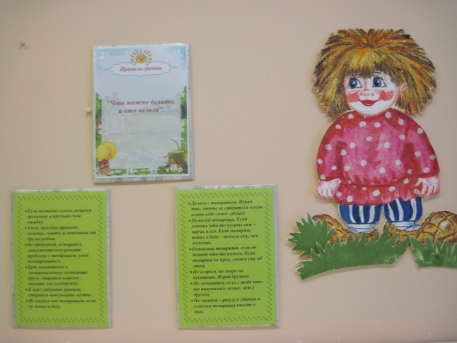
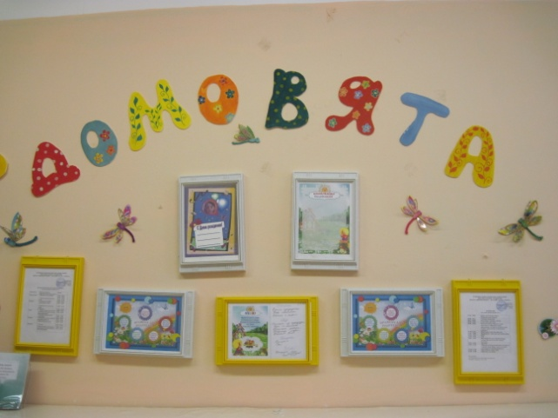

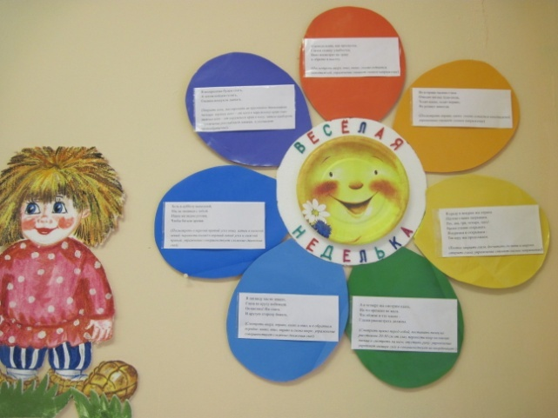
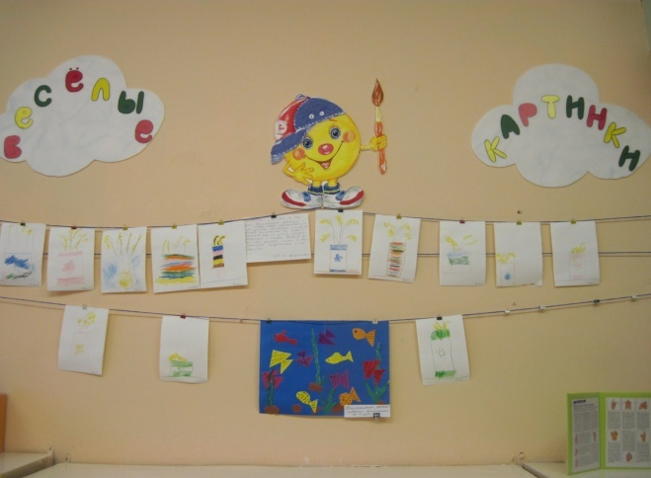

- Дидактический материал (плакаты, игры, книги)
- Мячи (резиновые, пластмассовые, массажные)
- Бубен
- Скакалки
- Кегли
- Кубики
- Флажки, косички
- Бадминтон
- Кольцеброс
- Мешочки с песком
- Игры: «Дартц», «Баскетбол»
- Обручи
- Гимнастические палки
- Массажные дорожки
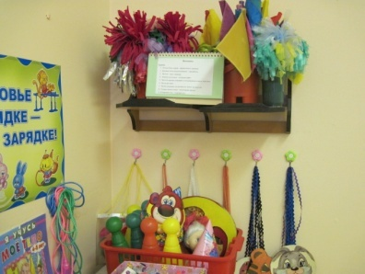
- Маски
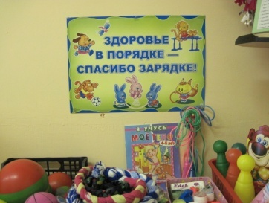

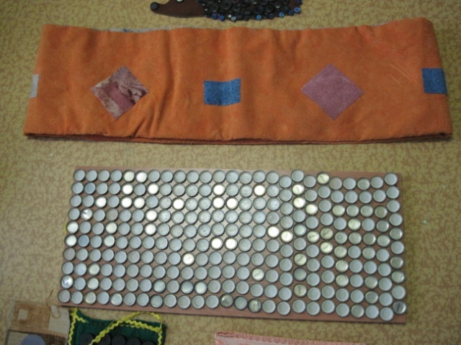
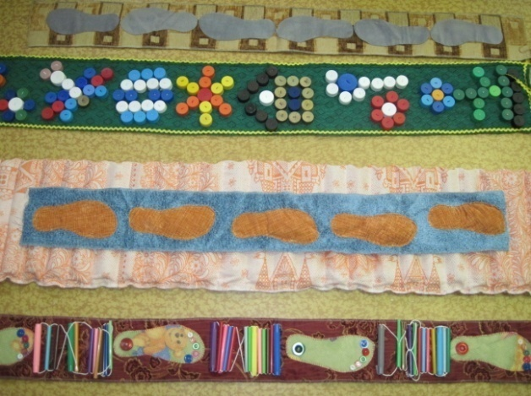

- Столы детские – 10 шт.
- Стульчики – 30 шт.
- Тумбочки – 6 шт.
- Стол письменный
- Стулья – 3 шт.
- Стол раздаточный
- Стенка групповая
- Детский игровой уголок:
- Спальный гарнитур
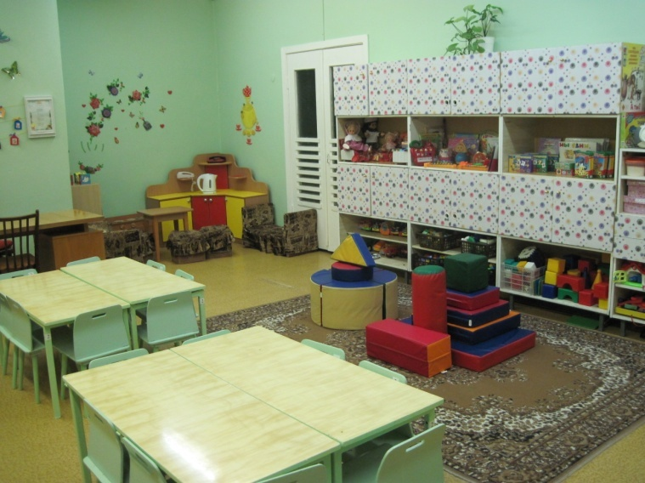
- Кухонный уголок
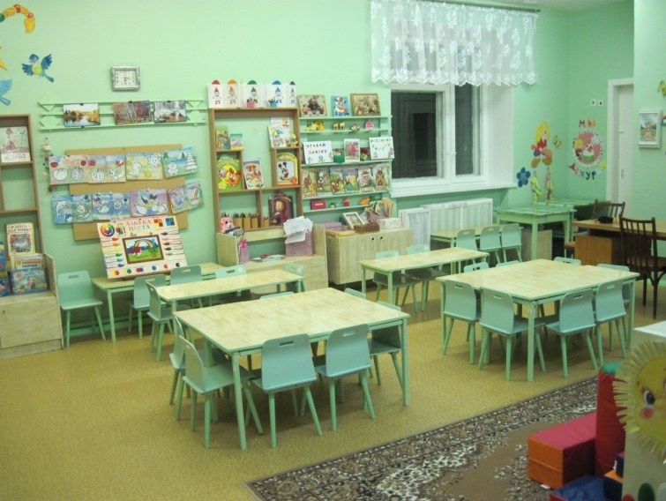

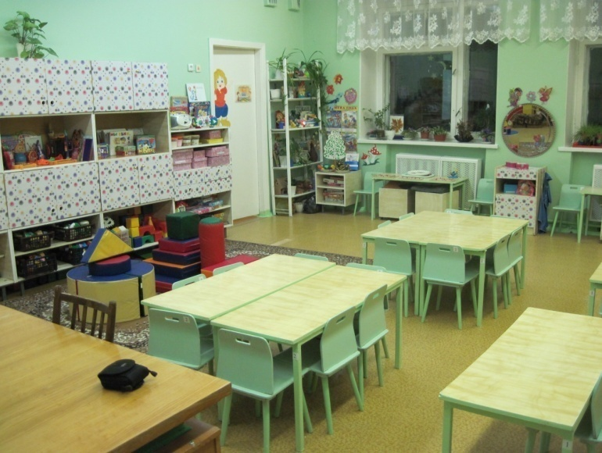

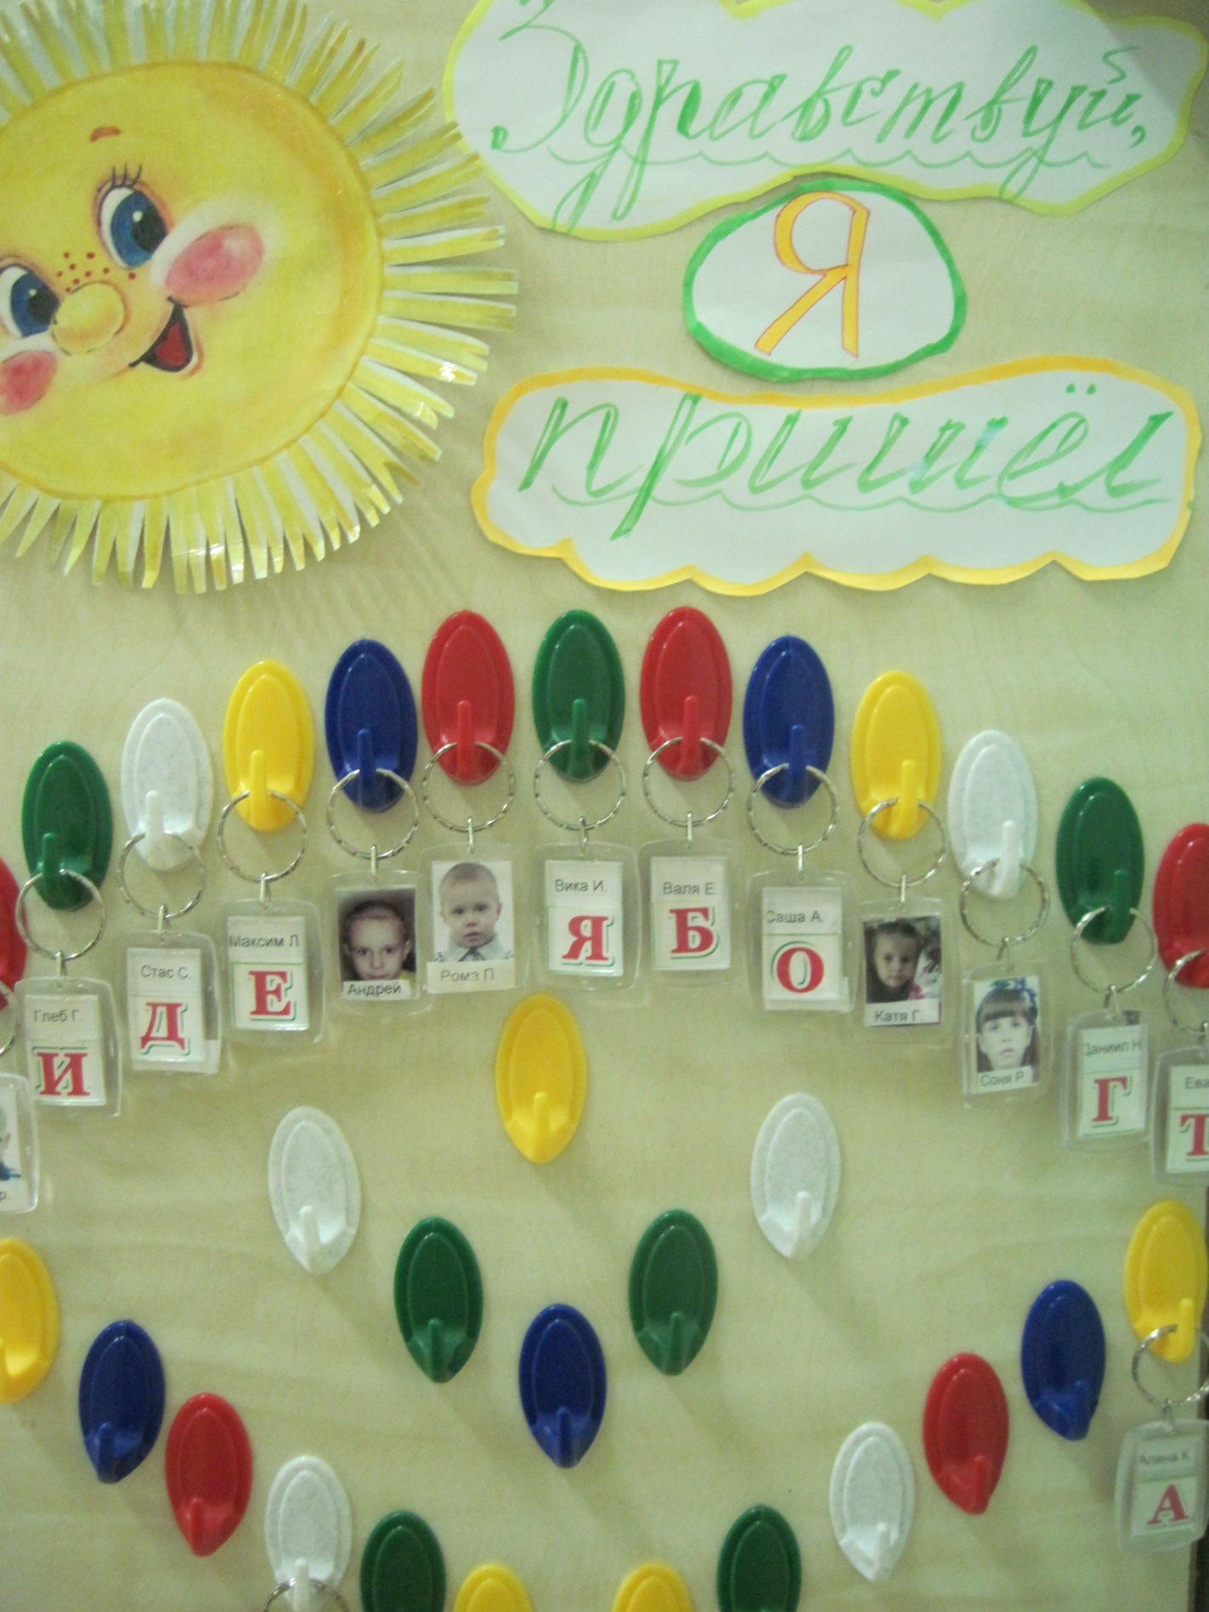

- Комнатные растения
- Паспорт комнатных растений
- Календарь природы
- Дневник наблюдений за растениями
- Альбомы:
- «Четыре художника»
- «Мы вместе»
- «Мир вокруг нас»
- «Времена года»
- Подборка стихов, загадок, пословиц, поговорок
- Фотостраничка
- Наборы картин
- Плакаты
- Модели: «Части суток», «Неделя», «Времена года», «Временная скамеечка»
- Подборка тематических энциклопедий, книг
- Дидактические игры о природе
- Гербарий, природный материал
- Инвентарь для ухода за комнатными растениями
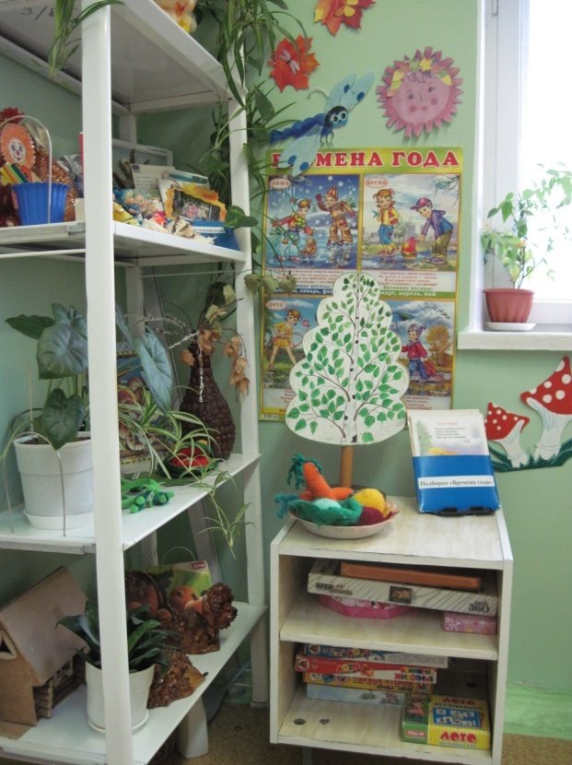
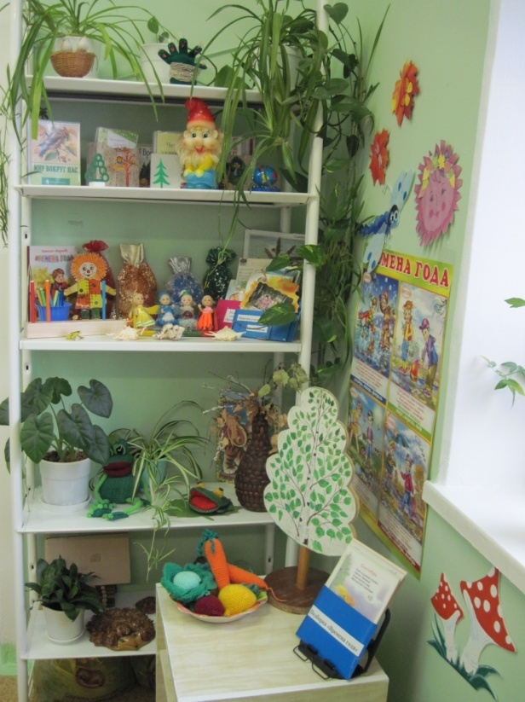
- Алгоритмы «Живая природа»

- Материалы разных видов: бумага, ткань, дерево, стекло, пластмасса, железо, поролон, пенопласт, кожа.
- Колбочки, мерные стаканчики, пробирки
- Микроскоп, увеличительное стекло, магниты
- Часы механические, песочные
- Емкости (песок, камни, скорлупа, различные крупы)

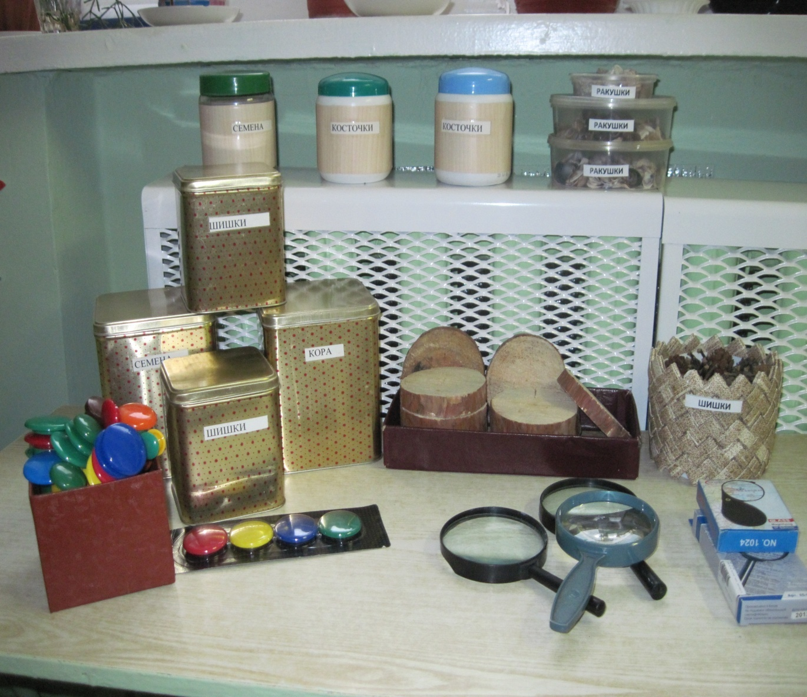

Жить на свете очень туго
Без подруги или друга.
Будем с Кузей мы дружить,
Нашей дружбой дорожить.
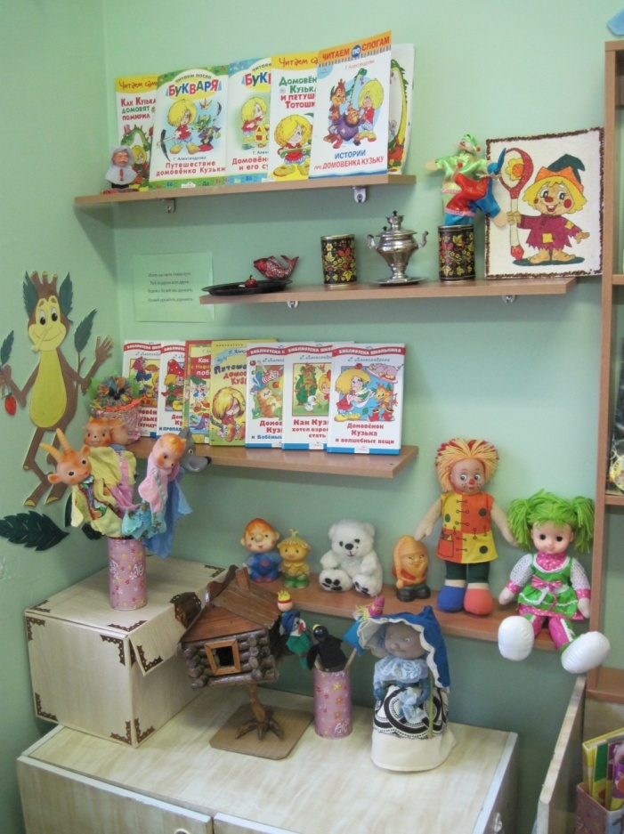

- Сундучок с волшебными вещами
- Библиотека домовенка Кузи
- Друзья: Шишига, Вуколочка, Лешик, Старичок-молчок, Гномик, Баба-яга, Петрушка.
- Кузькины игры для детей

- Художественная литература по темам
- Журналы
- Картины
- Открытки
- Иллюстрации
- Рисунки детей
- Портреты
- Библиотека «Домовенок»
- Подборка «Чудо-Чадо»
- Энциклопедии «Хочу все знать» (тематические)
- Подборка для игр «Библиотека», «Книжкина больница»

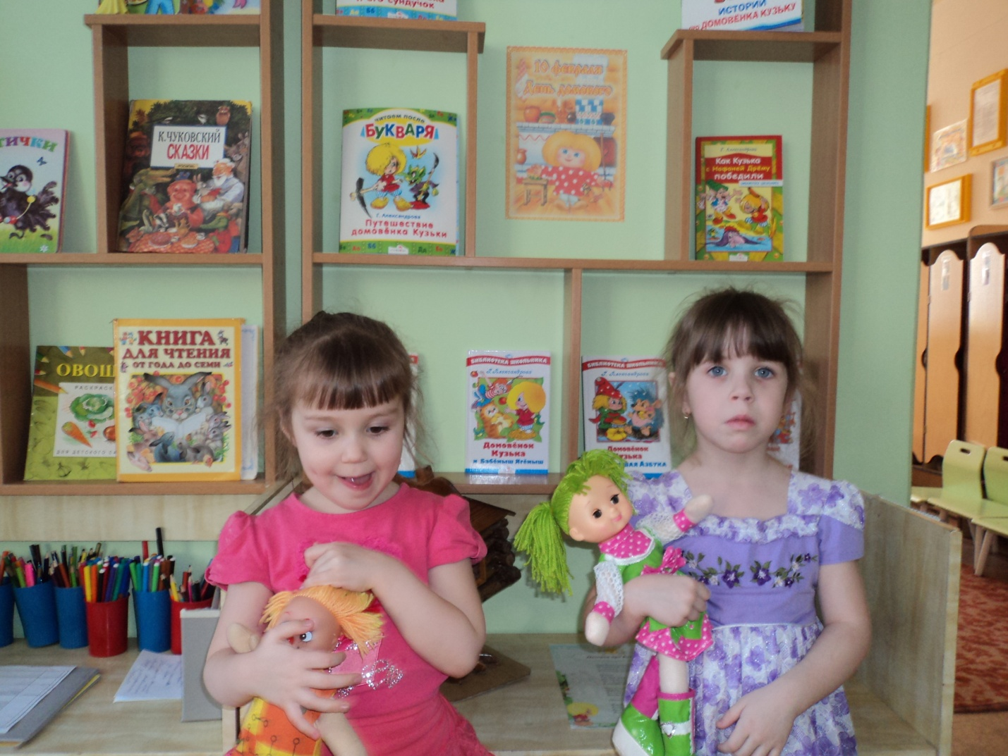

- Дидактические игры «Знакомимся с цветом»
- Физ. минутки, загадки, стихи ( цвета радуги)
- Раскраски (по тематике)
- Карандаши, краски, пластилин, восковые мелки, цветная бумага, альбомы, трафареты, гуашь
- Сюжетная кукла: фея Кисточка, Карандаш
- Материал для аппликаций, ручного труда
- Подборка материалов по народно-прикладному искусству:
- «Хохлома»
- «Гжель»
- «Филимоновская игрушка»
- «Дымковская игрушка»
- «Городецкая роспись»
- Матрешки
- Пособия по нетрадиционной технике рисования: зубные щетки, печатки, нитки, свечи, трафареты
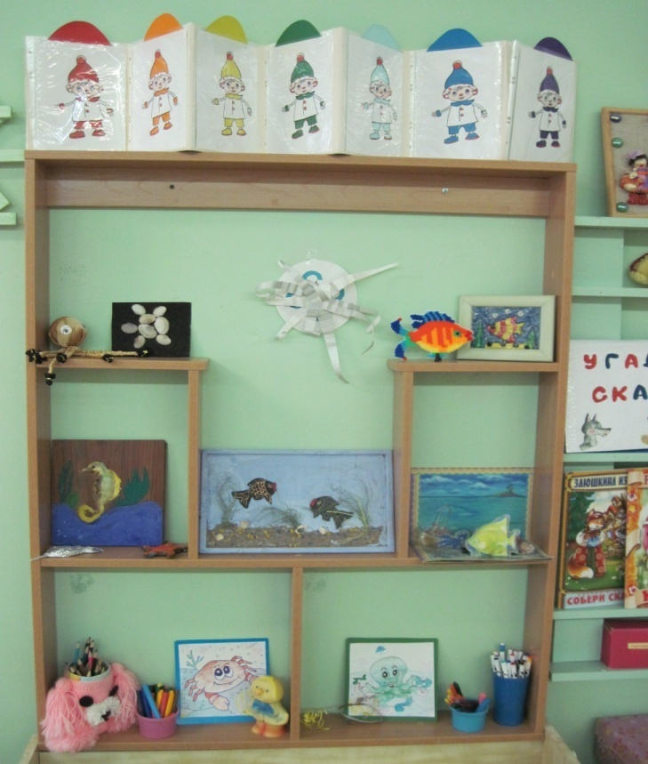

- Демонстрационная доска
- Фланелеграф
- Магнитная доска
- Мелки
- Указка
- Часы
- Демонстрационные пособия
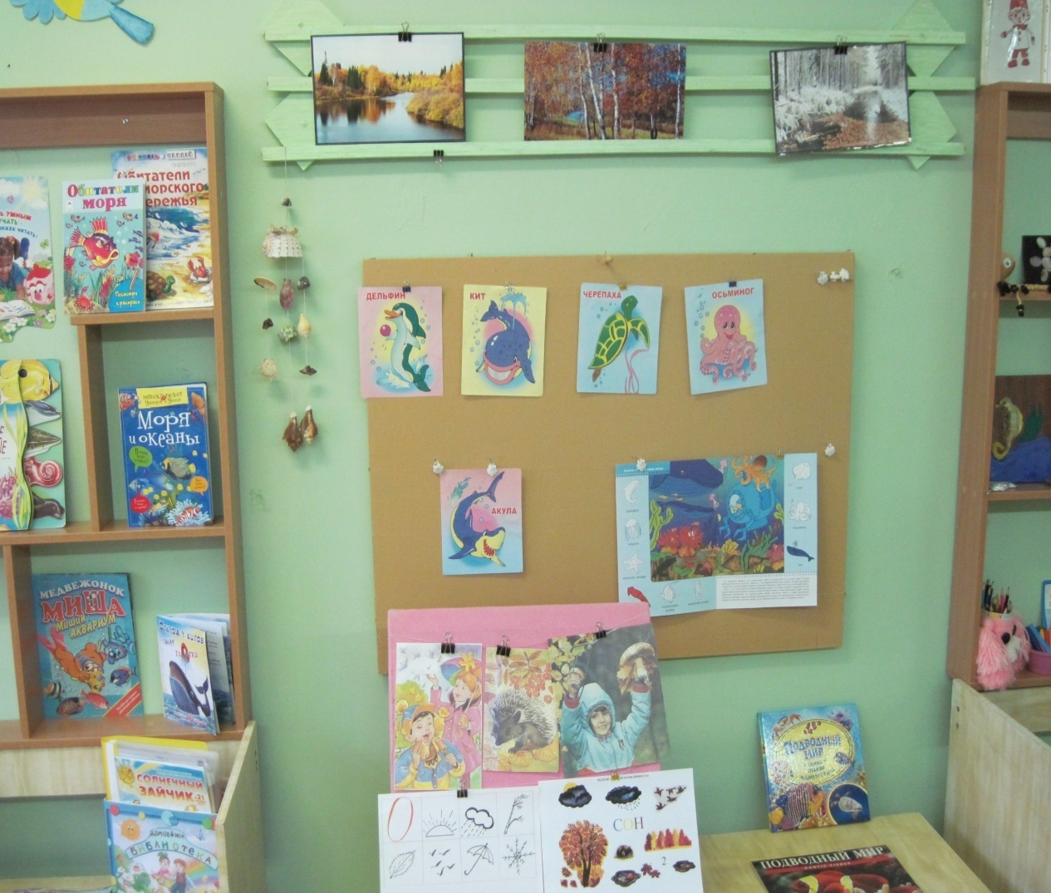

- Ширма маленькая для настольного и кукольного театра
- Переносная ширма
- Разновидности театров:
- Настольный
- Пальчиковый
- Бибабо
- Теневой
- Сказки на фланелеграфе
- Книги, раскраски
- Дидактические игры
- Картины, иллюстрации, маски, элементы костюмов
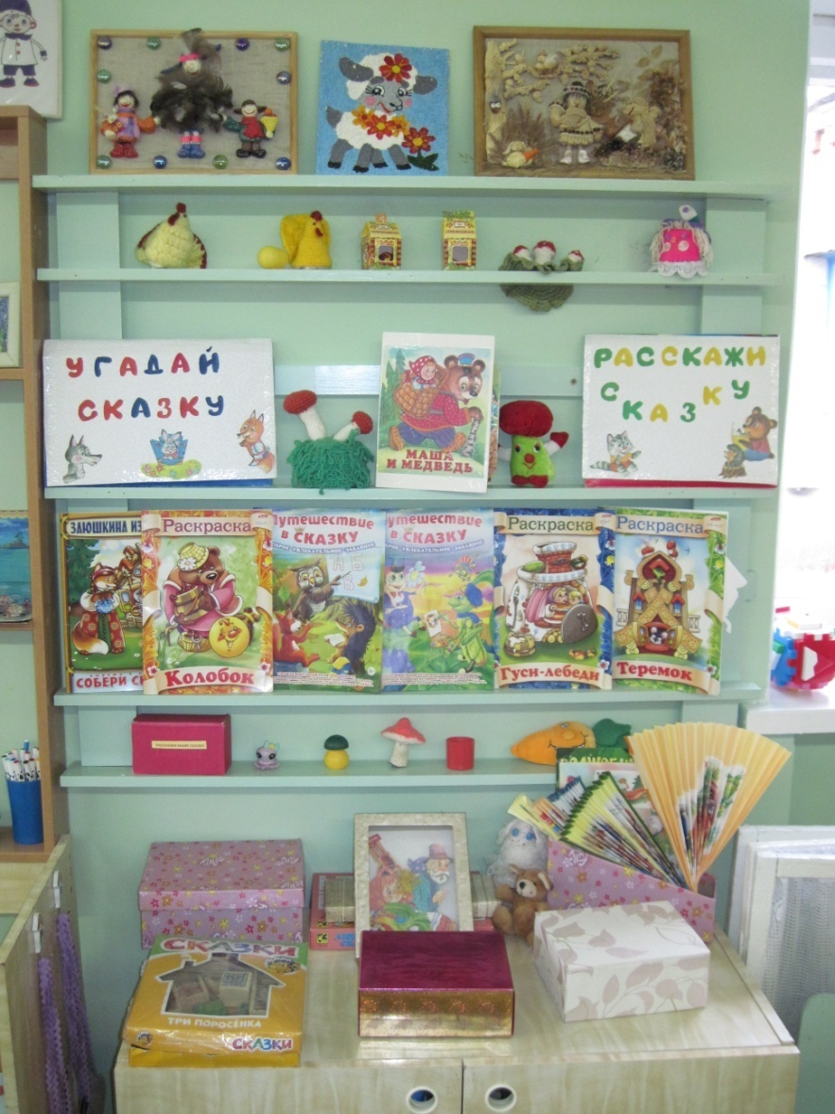

- Фартучки
- Шапочки для дежурных
- Часы «Сегодня Я дежурю»
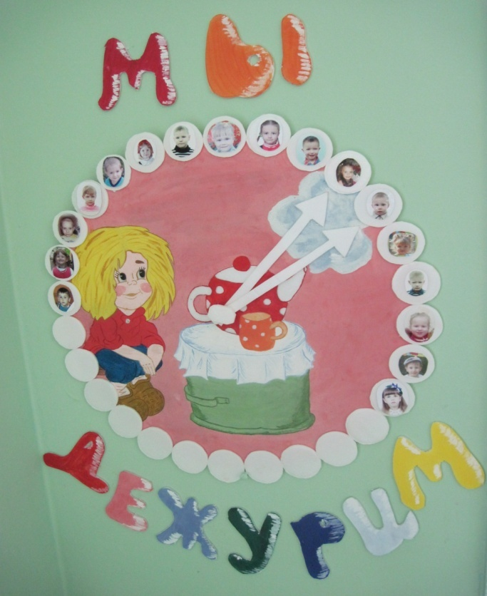
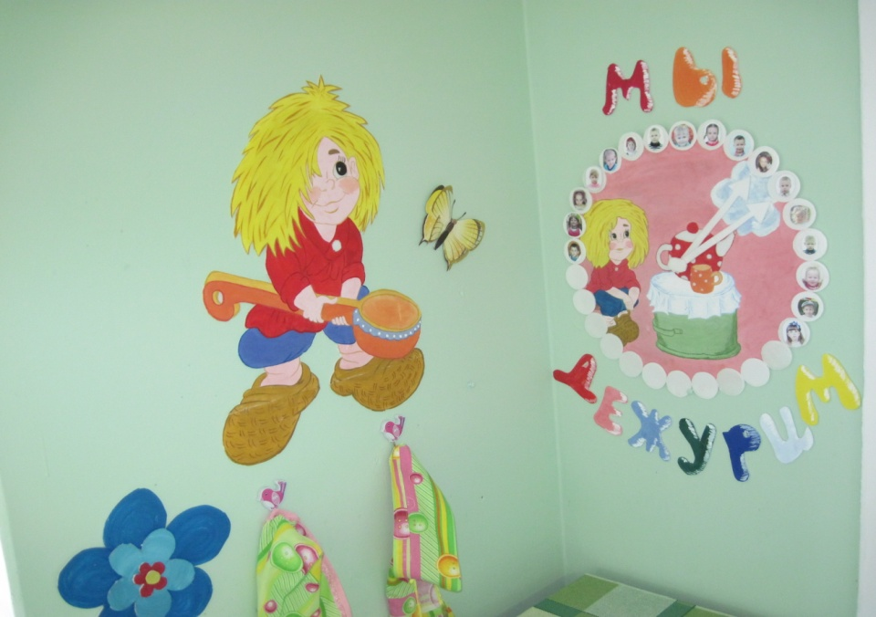

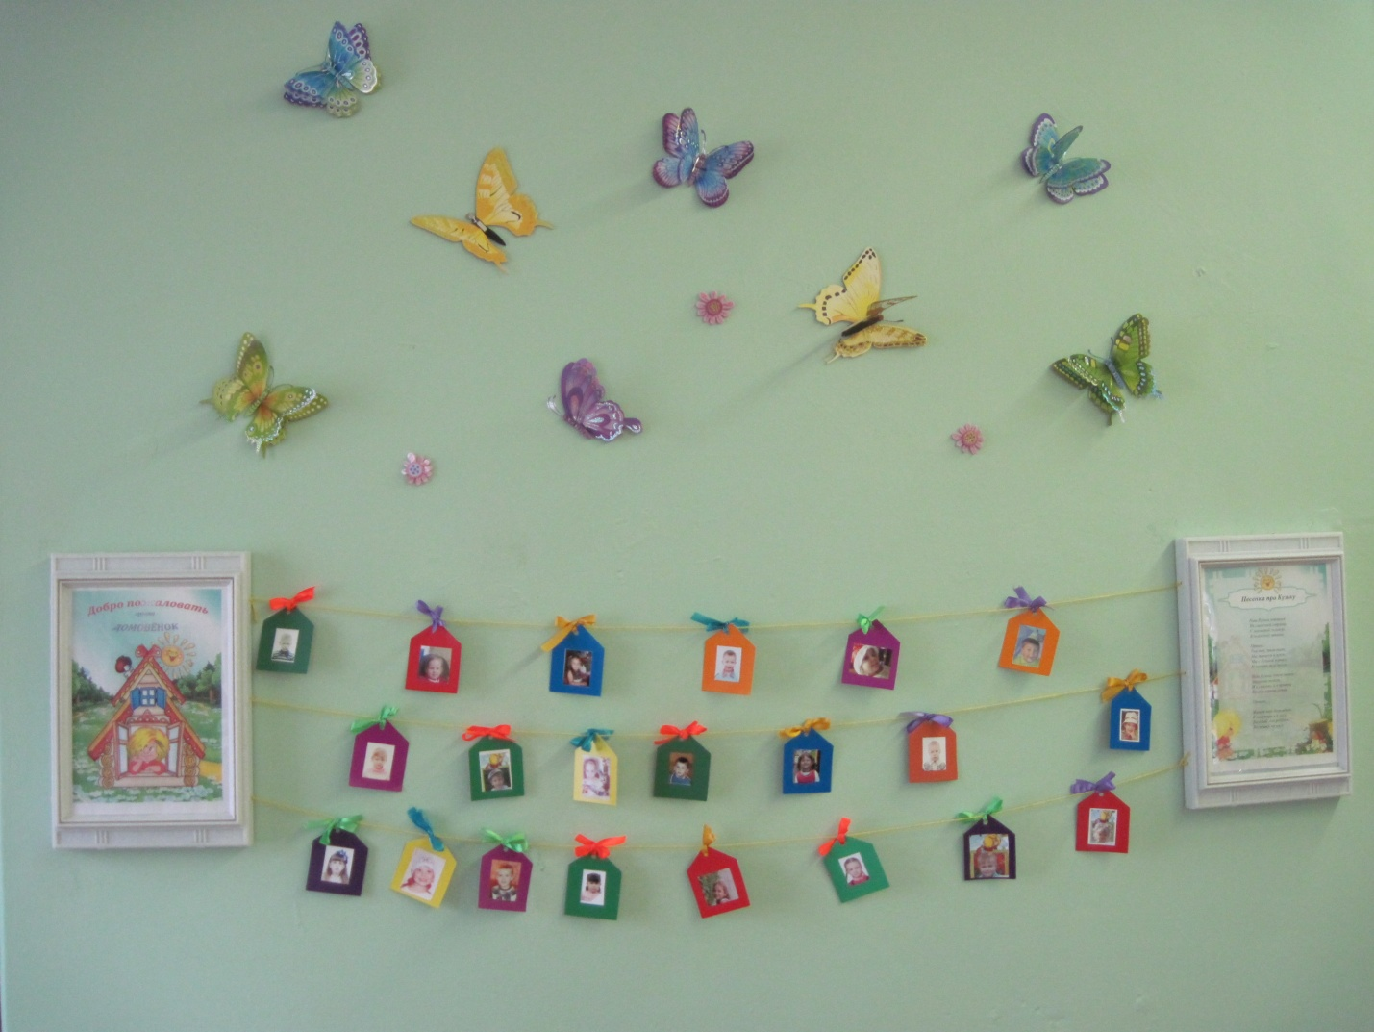
«Песенка про Кузьку»
Наш Кузька появился. Наш Кузька знает много
Из сказочной страны. Звериных языков,
С лохматой головою, Ив салочки, и в прятки
В полосочку штаны Всегда играть готов
ПРИПЕВ: ПРИПЕВ:
Топ-топ, тили-тили, Живет наш домовенок
Мы танцуем и поем. В квартире и в лесу.
Мы с Кузькой играем Веселый, как ребенок,
И шалить не устаем. Веснушки на носу

- Магнитофон
- Подборка музыкальных произведений (диски, кассеты)
- Дидактические игры:
- «Музыкальные инструменты»
- «Кто на чем играет?»
- Книги-сборники для детей:
- «Антошка»
- «Песенки Винни-Пуха»
- «Каравай-каравай»
- «Колыбельные»
- «Играем и поем» и др.
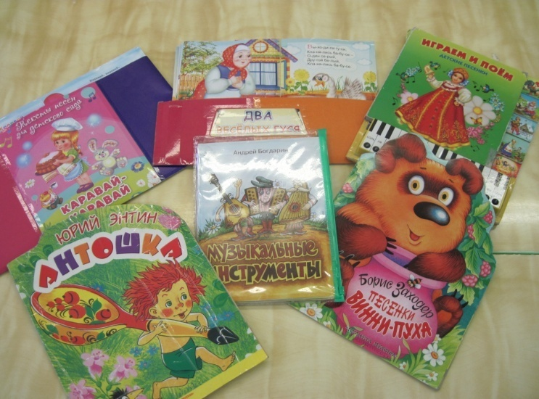
- Металлофон
- Бубны
- Гармонь
- Гитара
- Погремушки
- Дудочки
- Саксофон
- Флейта
- Маракасы
- Ванька-встанька
- Музыкальная настольная игра
- Микрофон
- Атрибуты для ряженья
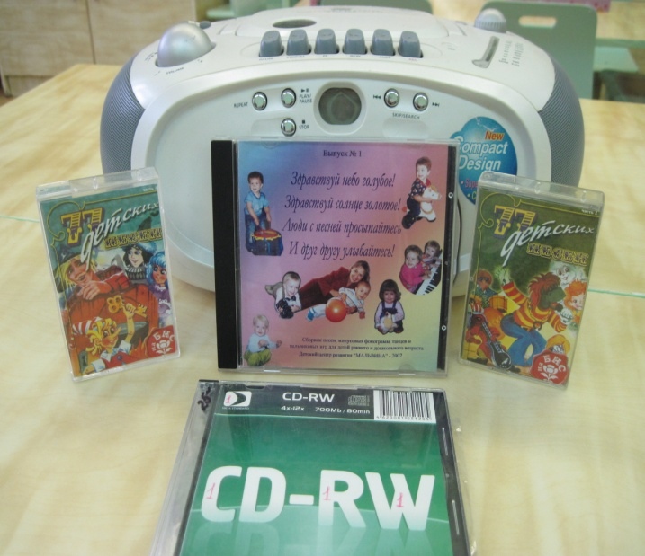
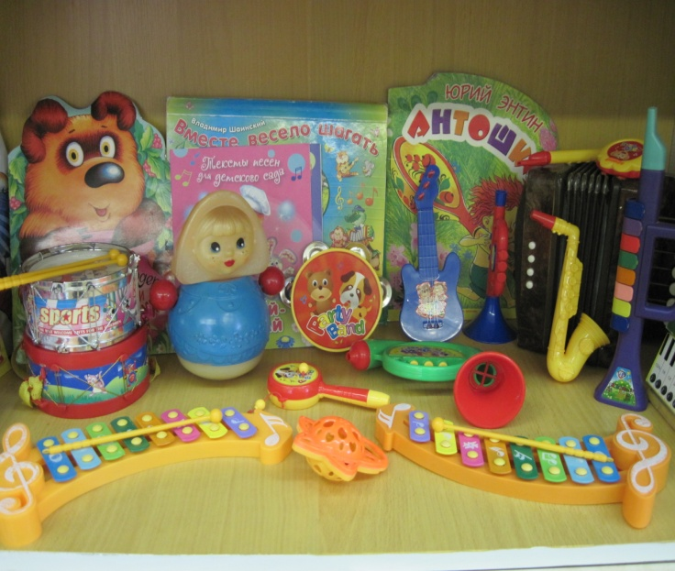

- Игры для развития мелкой моторики рук:
- Крупы
- Мозаика
- Шнуровка
- Прищепки
- Бусы
- Счетные палочки
- Игры на развитие математических способностей:
- Познавательно-занимательные игры по математике
- «Геометрические формы»
- «Мы считаем»
- «Логический квадрат»
- «Фигуры и формы»
- «Развивающее лото»
- Квадрат «Воскобовича»
- «Тангран»
- «Палочки Кюизерена»
- «Колумбовое яйцо»
- «Геометрические пазлы»
- Игры на развитие логики, внимания, мышления, памяти:
- «Чудесная коробочка»
- «Чего не хватает»
- «Размышляй-ка»
- «Запоминай-ка» и др.
- Игры на развитие речи:
- «Чей домик»
- «Накорми зверят»
- «Все работы хороши» и др.
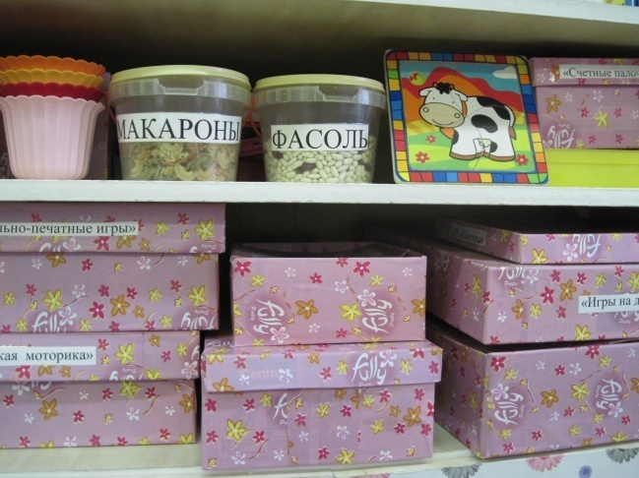
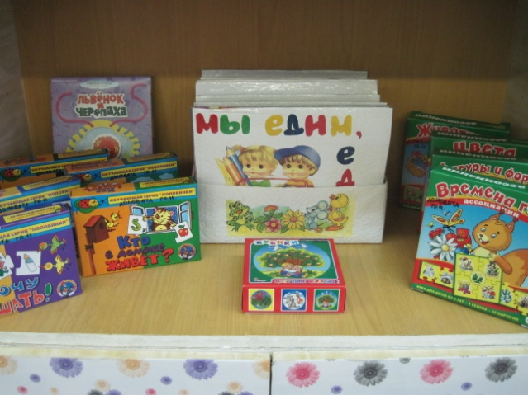

- Настольные и дидактические игры:
- «Один дома»
- «Чрезвычайные ситуации»
- «Светофор»
- «Уроки безопасности» и др.
- Демонстрационные плакаты, картинки
- Игровая форма инспектора, жезлы, дорожные знаки, макет светофора, рули, нагрудные знаки
- Различные виды транспорта
- Книжки-малышки по ПДД
- Набор книжек-раскрасок по правилам дорожного движения
- Подборка художественной литературы
- Шпаргалки для родителей «Минутки безопасности»
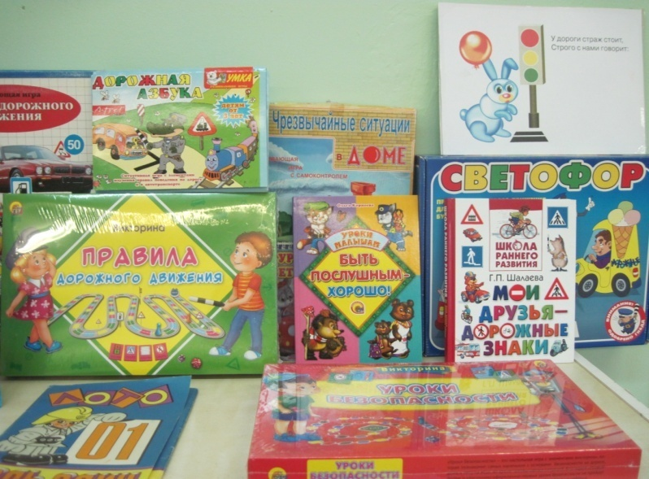
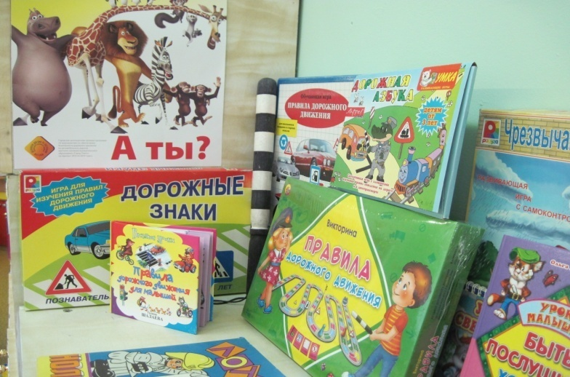

- Конструктор мелкий и крупный «Лего»
- Пластмассовый напольный конструктор
- Деревянный конструктор
- Лего «Змейка»
- Мелкий строительный материал (пластмассовый)
- Транспорт:
- Специальные машины
- Легковые
- Грузовые
- Спортивные
- Пассажирский
- Игра «Парковка»
- Игры-конструкторы «Оригами»
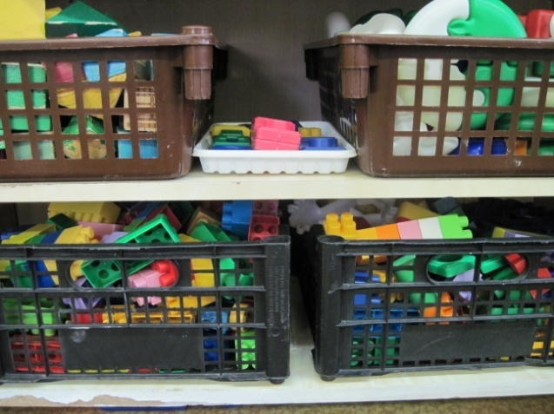
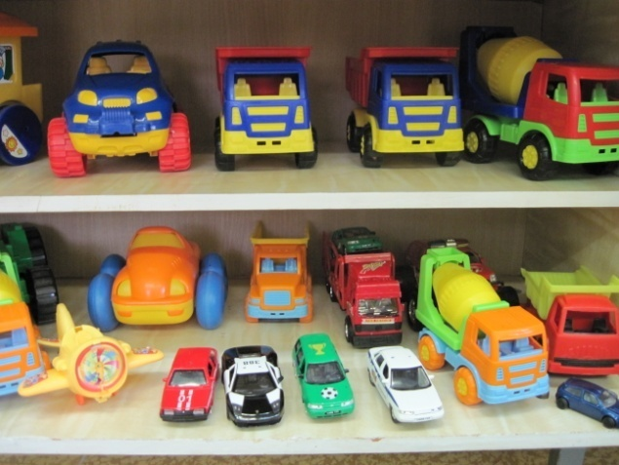

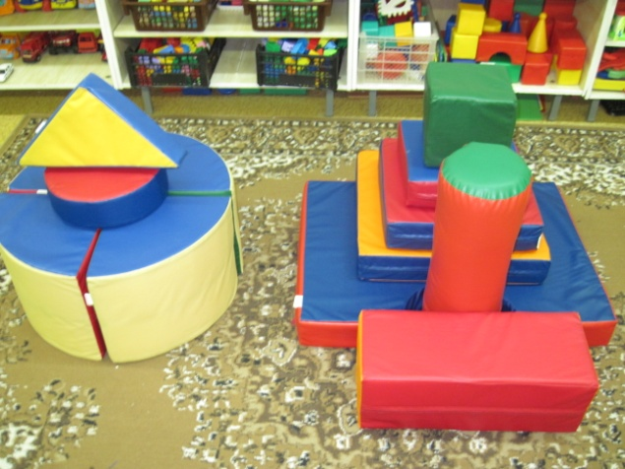
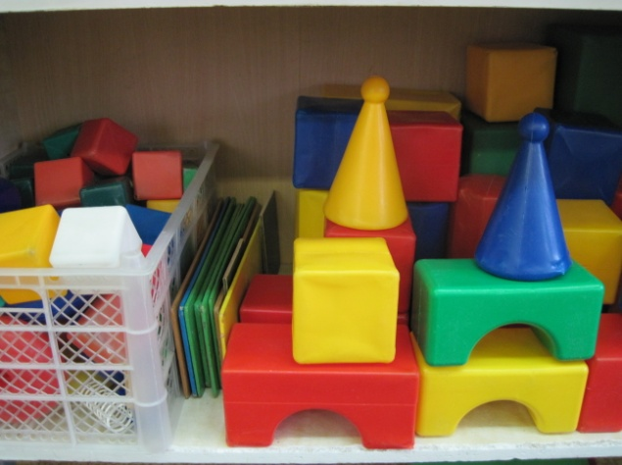

- Сюжетно-ролевая игра «Парикмахерская»:
- Набор парикмахера
- Халаты, накидки для детей и кукол
- Образцы причесок и макияжа
- Альбом «Маленькая модница»
- Сюжетно-ролевая игра «Семья» и «Дом»:
- Комплект кукольной мебели
- Коляски, кроватки
- Куклы, одежда для кукол
- Комплект постельных принадлежностей для кукол
- Игрушечная посуда: чайная, столовая, кухонная
- Муляжи продуктов, овощей, фруктов
- Гладильная доска, утюги
- Сюжетно-ролевая игра «Больница»:
- Ширма
- Кушетка
- Медицинские халаты. Шапочки
- Ростомер
- Набор медицинских инструментов
- Набор «Аптека»
- Таблица для проверки зрения
- Касса
- Куклы доктор и медицинская сестра
- Машина «Скорая помощь»
- «Ветеринарная клиника»
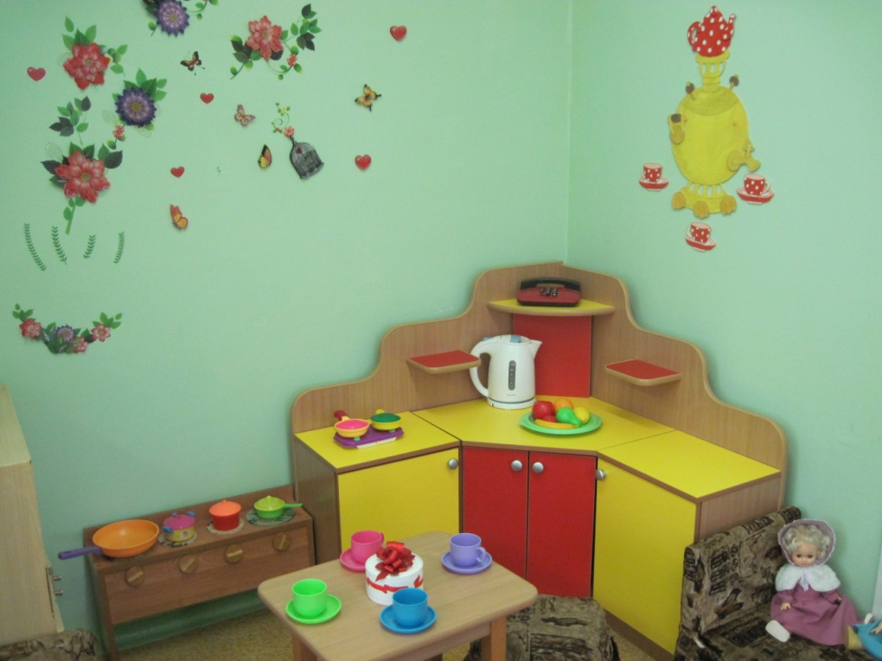
- Сюжетно-ролевая игра «Шофер»:
- Разнообразные машины
- Рули
- Инструменты
- Фуражка регулировщика, жезл, свисток
- Светофор
- Ширма (автобус)
- Растяжка-поезд
- Сюжетно-ролевая игра «Магазин»:
- Овощной
- Молочный
- Обувной
- Одежда
- Строительный
- Книжный
- Сюжетно-ролевая игра «Зоопарк»:
- Набор строительного материала
- Игрушки животных
- Фигурки человечков
- Сюжетно-ролевая игра «Салон красоты»:
- Лампа-солярий
- Набор для маникюра

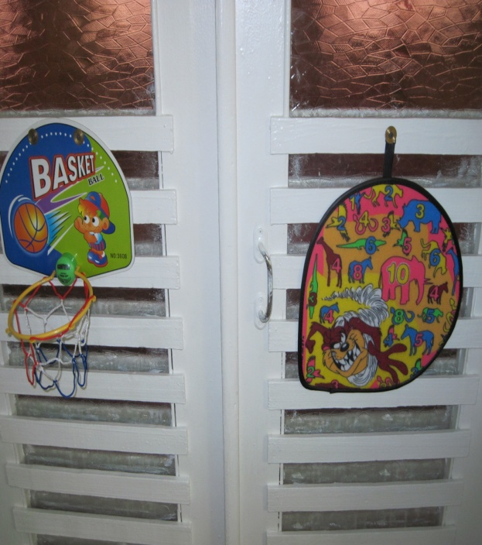
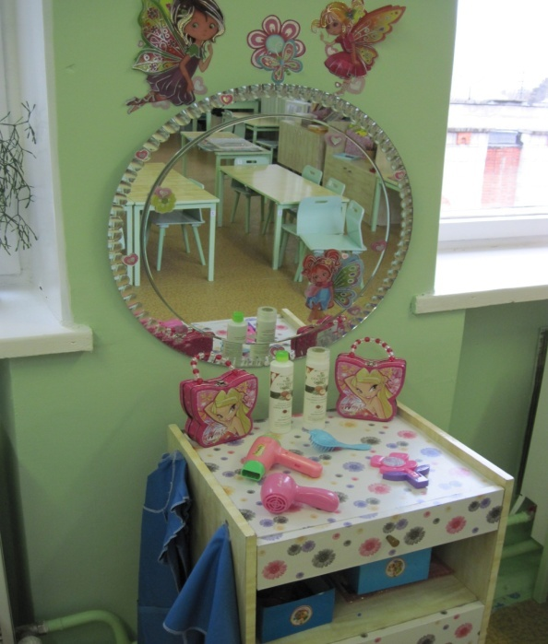

- Сюжетно-ролевая игра «Библиотека»:
- Художественная литература
- Библиотечный каталог
- Карточки читателей
- Портреты писателей, поэтов
- Книжки-самоделки
- Сюжетно-ролевая игра «Пожарные»:
- Набор «Юный пожарник»
- Пожарная машина
- Рация
- Телефон

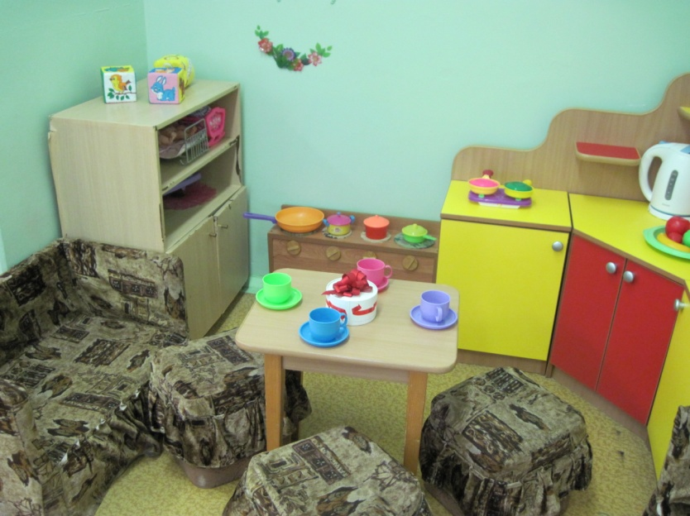

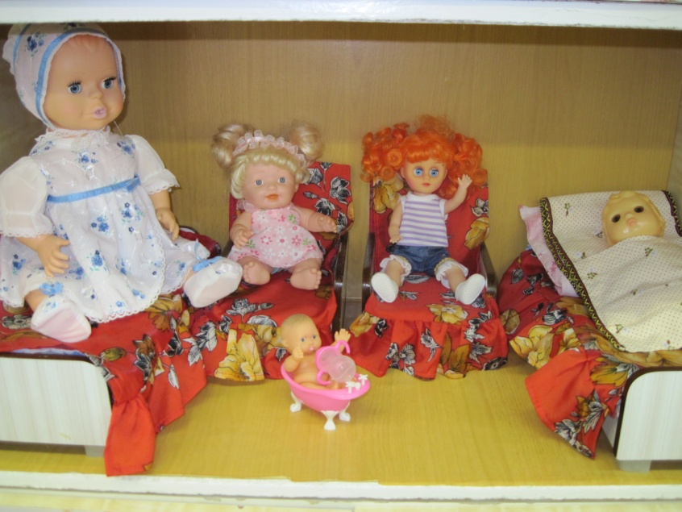

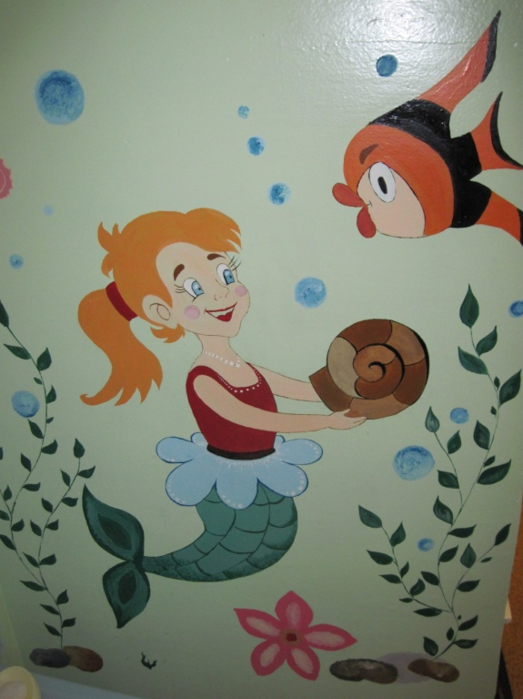
- «Письмо ко всем детям по одному очень важному делу»:
Дорогие мои дети!
Я пишу вам письмецо:
Я прошу вас, мойте чаще
Ваши руки и лицо.
Все равно, какой водою:
Кипяченой, ключевой,
Из реки, иль из колодца,
Или просто дождевой!
Нужно мыться непременно
Утром, вечером и днем-
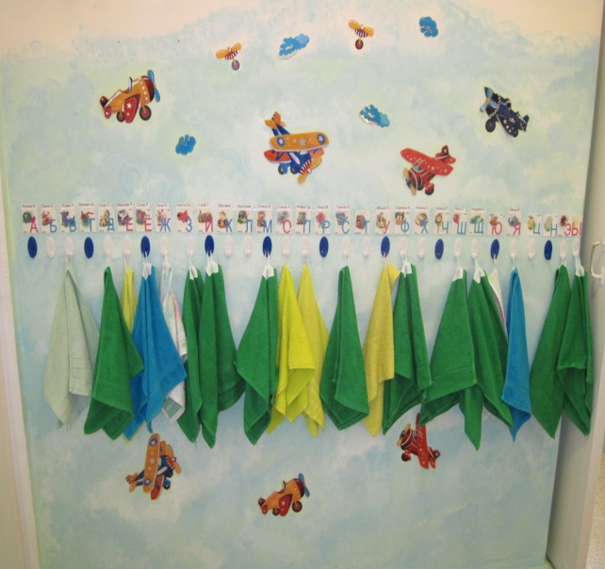
Перед каждою едою,
После сна и перед сном!
Тритесь губкой и мочалкой!
Потерпите - не беда!
И чернила, и варенье
Смоют мыло и вода!
Дорогие мои дети!
Очень, очень вас прошу:
Мойтесь чище, мойтесь чаще-
Я грязнуль не выношу.
Не подам руки грязнулям,
Не поеду в гости к ним!
Сам я моюсь очень часто.
До свиданья! Кузька ваш.
- Умывальники для девочек
- Умывальники для мальчиков
- Крючки для полотенец
- Полотенца
- Зеркало
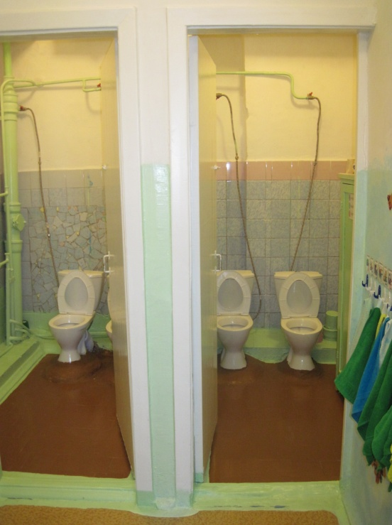
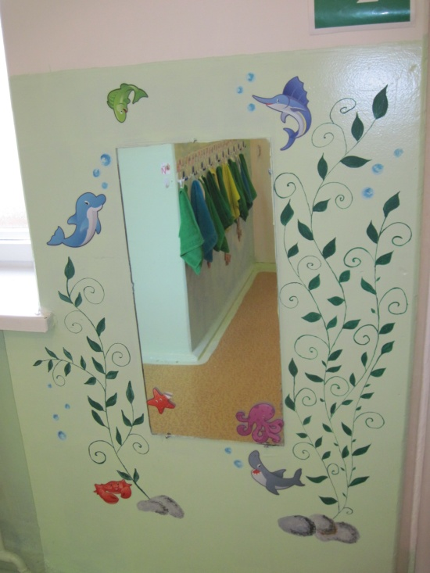

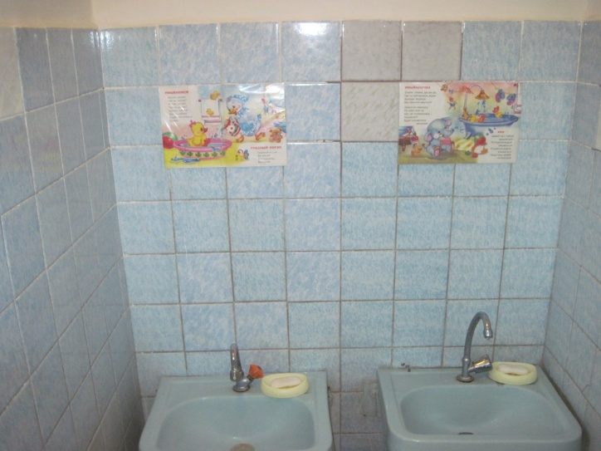
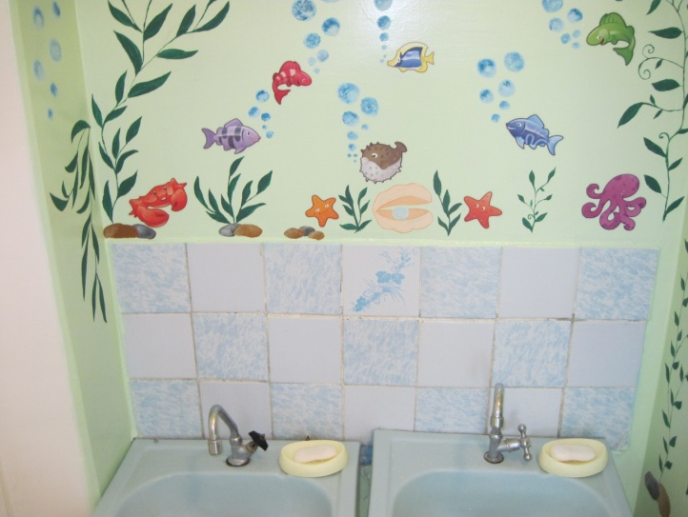

- 31 кроватка
- Шифоньер
